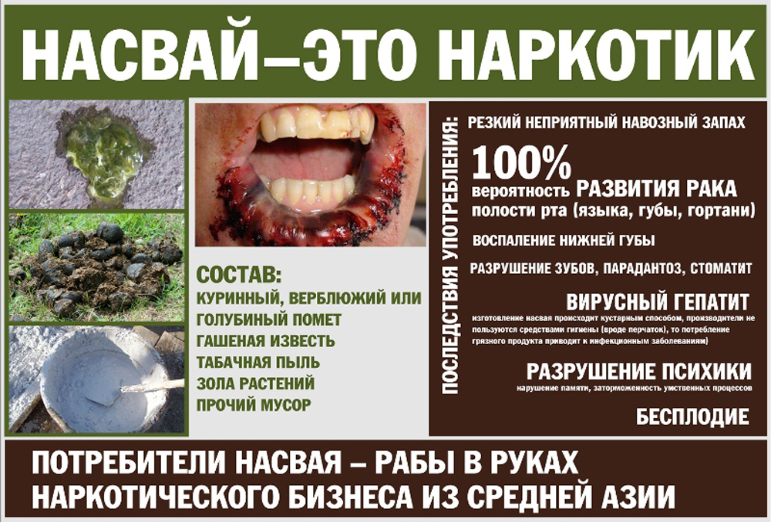
ВСЕ О НАСВАЕ
СОСТАВ НАСВАЯ И ЕГО ПОСЛЕДСТВИЯ
Насваем называется жевательный табак, который пришел к нам из стран центральной Азии. В настоящее время он приобрел популярность среди школьников, так как приобрести его просто – он продается на рынках, а по стоимости он дешевле сигарет. Его широкое распространение среди подростков не может не вызывать беспокойство, поскольку насвай является наркотическим веществом и оказывает губительное действие на организм.
ИЗ ЧЕГО ДЕЛАЮТ НАСВАЙ
Изначально в его состав входило растение под названием «нас», теперь же основным компонентом насвая стал табак или махорка. Кроме того, он содержит щелочь в виде гашеной извести, зачастую используется также зола растений, иногда в состав входит масло. Следует знать, что кустарные изготовители насвая добавляют в него куриный помет и верблюжий навоз. Вот из чего состоит насвай. Все компоненты, кроме гашеной извести, которая усиливает всасывание никотина через слизистую оболочку, и табака, являются формообразующими. Для улучшения вкуса такой смеси иногда в нее добавляют приправы. Бывали случаи, когда в насвае обнаруживался мышьяк, ртуть и кадмий. Зная состав этой смеси, нормальный человек может испытывать только отвращение, не говоря уже о том, чтобы ее попробовать.
Многие несведущие в этом вопросе люди, особенно родители подростков, не знают, как выглядит насвай. Он распространяется в виде «шариков», или «колбасок». Нередко может иметь вид несформированной пластичной массы или порошка, грязно-зеленого цвета. Вкус и запах такой смеси неприятный. И вот теперь, зная состав насвая и его последствия также можно предсказать.
Табак, особенно хорошо усваивающийся от присутствия извести взывает никотиновую зависимость. Иногда люди, использующие насвай, могут утверждать, что таким способом они избавляются от курения. Но это только лишь отговорки. Жевательный табак не менее вреден из-за присутствия в нем никотина, нежели сигарета. К тому, как показали опросы, никто из подростков, употребляющих насвай, не бросил курение. А вот переход на более тяжелые наркотики отмечался неоднократно.
КАК ДЕЙСТВУЕТ И ПОСЛЕДСТВИЯ УПОТРЕБЛЕНИЯ НАСВАЯ
Существует статистика, которая указывает на то, что при употреблении насвая риск возникновения раковых заболеваний полости рта увеличивается во много раз, также его побочным эффектом считается мужское бесплодие. Специалисты медики из Средней Азии установили такую закономерность, что впервые обнаруженная онкопатология была диагностирована у 80% пациентов, которые употребляли насвай. Эта проблема оказалась настолько серьезной, что уже поднялась на государственный уровень.
Действие насвая происходит сразу, как только его помещают под губу или язык. Иногда насвай закладывают в нос для получения пролонгированного эффекта. Сомнительное удовольствие при этом продолжается недолго – около пяти минут. Затем может наступить тошнота, головокружение, помутнение в глазах, диарея, ощущение покалывания в руках и ногах. У некоторых даже появляются волдыри на губах. При употреблении жевательного табака человек постоянно страдает от воспаления десен – пародонтоза, который приводит к полной потере зубов. У него нередко возникают простудные заболевания и инфекционные болезни, так как происходит снижение иммунитета.
Особенную обеспокоенность вызывает тот факт, что на данный момент насвай употребляется подростками в силу его доступности. Причем определить использование такого вида «кайфа» по внешнему виду не представляется возможным. А частое и длительное его применение вызывает физическую и психологическую зависимость. Это приводит к тому, что у детей нарушается развитие, снижаются функциональные способности головного мозга, ослабевает память, возникают психические отклонения и неадекватное восприятие внешнего мира. Эти симптомы обычно характерны при употреблении большинства видов психотропных наркотиков, но помимо этого присоединяются раковые заболевания языка, глотки или гортани.
Бросить использование насвая также тяжело, как и завязать с курением. В первое время может наступить ломка, связанная с никотиновой и психической зависимостью, ухудшение самочувствия. Проходят все симптомы, как правило, через несколько недель. Если в течение этого периода вернуться к жевательному табаку, то может наступить временное облегчение, однако последствия длительного применения насвая не заставят себя ждать. Поэтому, если вам дорого здоровье, прекратить эту, безусловно, вредную привычку следует незамедлительно
Родителям подростков следует уделять больше времени своим детям, несмотря на занятость, проводить беседы, общаться, как с взрослым. Тогда вероятность того, что ребенок будет употреблять наркотики, в том числе и насвай, или курить сигареты для самоутверждения, станет минимальной.

